NATURWISSENSCHAFTLICHER

VEREIN LANDSHUT E. V.

GEGR. 1864

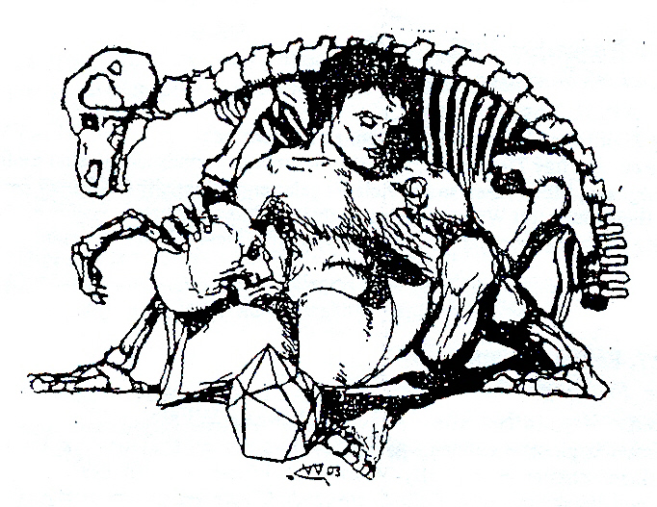

PROGRAMM

April 2014 – März 2015

Exkursionen

Sonntag, 27. April 2014
Stefan Müller-Kroehling, Landshut/Freising, Rudolf Boesmiller, Landshut
Frühlingsaspekte im Landshuter Bahnhofswald
(in Zusammenarbeit mit der Bund Naturschutz-Kreisgruppe)
Treffpunkt: 14⁰⁰ Uhr vor dem Eingang zum Landshuter Bahnhof
→Bei dieser Exkursion liegt der Schwerpunkt auf der Betrachtung der Gehölzflora und der Frühlingsblüher

Samstag, 17. Mai 2014
Dieter Nuhn, Landshut
Auwald und Trockenbiotope im Bereich Moosburg/ Bonau
Treffpunkt 13³⁰ Uhr am Parkplatz unter der Achdorfer Eisenbahnbrücke, bzw. 14⁰⁰ Uhr Parkplatz am Schwimmbad Moosburg/ Bonau, Wasserwerkstraße

Samstag, 31. Mai 2014
Dieter Nuhn, Landshut
Pflanzenstandorte im Naturschutzgebiet beim Echinger Stausee
(in Zusammenarbeit mit der Bund Naturschutz-Kreisgruppe)
Treffpunkt 14⁰⁰ Uhr in Weixerau, Ecke Schapolterauerstr./Wageneckerstraße (Nähe Fischerei Gumberger)

Samstag, 7. Juni 2014
Lisa Fleischmann, Johannesbrunn
Exkursion zu Vertragsnaturschutzflächen (VNP)
Magerstandorte auf ehem. landwirtschaftlich genutzten Flächen
Treffpunkt 14⁰⁰ Uhr am Parkplatz unter der Achdorfer Eisenbahnbrücke, bzw. 14⁴⁵ Uhr in Johannesbrunn , Am Dorfplatz (beim Klosterladen)

Samstag, 5. Juli 2014
Dieter Nuhn, Landshut
Exkursion in den Kreis Dingolfing/Landau
Auwald und Brennenstandorte bei Mamming, Wachsender Stein von Usterling
Treffpunkt 14⁰⁰ Uhr am Parkplatz von Aldi, Regensburgerstraße

Sonderprogramm zum 150-jährigen Vereinsjubiläum:
Ausstellung über den Naturwissenschaftlichen Verein
- Geschichte - Sammlungen und Bibliothek - Floristische Kartierung heute

Ausstellungsort: Rathaus-Foyer
Termine: Vernissage am Mittwoch, 1. Oktober 2014, 19⁰⁰ – 21⁰⁰ Uhr
Öffnungszeiten: 2. Oktober bis 19. Oktober täglich (außer Montag) 14 -18 Uhr
Samstags 11 – 18 Uhr
Der Verein ist zuständig für Aufbau und Abbau der Ausstellung und muss
die Aufsichten stellen. Mitglieder die bereit sind sich dabei zu beteiligen melden sich bei Herrn Menhofer (Tel. 0871-40204) oder Herrn Schels (0871-67438)
Vorträge

Mittwoch, 15. Oktober 2014
Dr. Willy Zahlheimer, (Regierung von Niederbayern, Landshut/Passau)
Das Projekt einer neuen „Flora von Bayern“
Vor hundert Jahren wurde mit Franz Vollmanns Flora das letzte umfassende Werk über die Gesamtheit der bayerischen Wildflora herausgebracht. Seitdem erschienen nur Artenlisten und Verbreitungskarten sowie mehrere Regional- und Lokalfloren. Um nun – wie in den benachbarten Bundesländern geschehen – auch Bayern wieder mit einer modernen „Flora“ auszustatten, wurde 2011 unter Federführung von Bayerischer und Regensburgischer Botanischer Gesellschaft eine einschlägige Arbeitsgruppe gegründet, welche die vielen ehrenamtlichen Pflanzenkenner mit einbindet. Der Vortrag will aufzeigen, was bislang alles bewegt wurde, wie die floristische Kartierung als zentrale Datenquelle betrieben werden sollte, was noch zu leisten ist und was letztlich herauskommen soll.

Mittwoch, 12. November 2014
Prof. Dr. Hanno Schäfer (Biodiversität der Pflanzen, Technische Universität München, Freising)
Herbarien – ihre Bedeutung für die Botanische Forschung in Bayern und der Welt
Herbarien als Sammlungen getrockneter und gepresster Pflanzen wurden früher an allen Universitäten, von vielen naturforschenden Gesellschaften und auch von Privatleuten angelegt. Auch unser Verein besitzt ein reichhaltiges Herbarium mit geschätzt etwa 30 000 Bögen vorwiegend aus dem 19. Jahrhundert. Heute dominiert in den Biowissenschaften die molekulare Forschung und Herbarien werden oftmals als Relikte aus vergangenen Zeiten abgetan. Der Referent widerlegt dieses Vorurteil anhand von Beispielen aus der aktuellen Forschung und zeigt auf, dass Herbarien heute fast noch größere Bedeutung haben als vor 200 Jahren.

Mittwoch, 21. Januar 2015
Philipp Herrmann, Landshut
Gebietsbetreuung – eine moderne Aufgabe im Umweltmanagement
Der Gebietsbetreuer des „Naturschutzgebiets ehemaliger Standortsübungsplatz Landshut“ – das einzige Naturschutzgebiet im Landshuter Stadtgebiet – berichtet über seine vielfältigen Aufgaben in diesem Gebiet, wo ganz verschiedenartige Lebensräume aneinandergrenzen und einen bemerkenswerten Biotopverbund bilden.

Mittwoch, 11. Februar 2015
Rudolf Boesmiller, Landshut
Floristische Kartierung im Landkreis Landshut
Der Referent ist seit über 40 Jahren in der Floristischen Kartierung des Landkreises Landshut engagiert. Seit ca. 10 Jahren läuft unter seiner Leitung die Feinrasterkartierung, die als bayernweit beispielgebend bezeichnet werden kann. Im Vortrag werden das Vorgehen bei der Kartierung, dabei auftretende Probleme sowie Beispiele bemerkenswerter Pflanzen und ihrer Verbreitung vorgestellt.

Mittwoch, 25. März 2015
Jahresversammlung mit Tätigkeitsbericht, Kassenbericht und Entlastung,
Im Anschluss:
Dr. Xaver Menhofer, Landshut
Ecuador II – Vom Tropischen Regenwald zu den Paramos
Während im ersten Teil aus der großen Vielfalt der ecuadorianischen Landschaften Gebiete mit wechselfeuchten Klima vorgestellt wurden, zeigt dieser Vortrag Beispiele des immergrünen Regenwalds auf der Pazifik- wie auf der Amazonasseite. Der Besuch der Tierauffangstation „Amazoonico“ gibt Gelegenheit einige Tiere des Regenwalds aus nächster Nähe kennenzulernen. Schließlich wird über die meist nebelverhangenen Páramos in den Hochlagen mit den spektakulären Schopfrosettenbäumen der Gattung Espeletia berichtet.

Biotoppflegemaßnahmen auf dem Grundstück des NVL (Sempter Heide)
Künftig ist vorgesehen, dass die Mäharbeiten vom Wasserwirtschaftsamt unter Leitung von Herrn Schacht vorgenommen werden, da Interesse an der Verwertung des Mähguts besteht. Der Landesbund für Vogelschutz übernimmt Maßnahmen zur Entfernung von Gehölzen. Mitglieder des Naturwissenschaftlichen Vereins werden sich daran begleitend beteiligen.

Vorträge: Jeweils um 19³⁰ Uhr (in den Vortragssälen der Volkshochschule, Obere
Länd 41 )
Geschäftsstelle: im Stadtarchiv, Luitpoldstraße 29a, 84034 Landshut,
Tel. 0871-881700
Homepage: nwv-Landshut.de

Bibliothek: im Stadtarchiv, Luitpoldstraße 29a; Mo-Fr 8.00 - 11.45,
Mo-Do 14.00 – 16.00
Sammlungen des Vereins: In Depoträumen des Stadtmuseums im Städtischen Bauhof, zugänglich nach Absprache mit der Leitung der Städt. Museen (Ansprechpartner: Frau Klöpfer)

Für die Vorstandschaft Dr. Xaver Menhofer Rudolf Boesmiller

